Отчёт о выполнении 5-ого этапа индивидуального проекта
Архитектура компьютеров и операционные системы
Степан Андреевич Гусев
Содержание
1. Цель работы 1
2. Теоретическое введение 1
3. Задание 2
4. Выполнение этапа индивидуального проекта 2
4.1 Создание записей для персональных проектов 2
4.2 Создание поста по прошедшей неделе 3
4.3 Создание поста по оформлению отчётов 3
5. Выводы 4
6. Список литературы 4

1. Цель работы
Продолжить работу над 5-ым этапом индивидуального проекта, сделать записи для персональных проектов.

2. Теоретическое введение
Hugo — генератор статических страниц для интернета.
Коротко: что такое статические сайты 1. Статические сайты состоят из уже готовых HTML-страниц. 2. Эти страницы собираются заранее, а не готовятся для пользователя «на лету». Для этого используют генераторы статичных сайтов. 3. Так как это почти чистый HTML, то такие сайты быстрее загружаются и их проще переносить с сервера на сервер. 4. Минус: если нужно что-то обновить на странице, то сначала это правят в исходном файле, а потом запускают обновление в генераторе. 5. Ещё минус: такие страницы не подходят для интернет-магазинов или сайтов с личным кабинетом, потому что в статике нельзя сформировать страницу для каждого отдельного пользователя.

3. Задание
- Сделать записи для персональных проектов.
- Создать пост по прошедшей неделе.
- Создать пост на тему по выбору.

4. Выполнение этапа индивидуального проекта

4.1 Создание записей для персональных проектов
В content/projects скопировал pandas в myproject, открыл index.md в myproject (рис. 1).
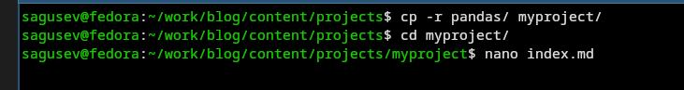
Рисунок 1: Перемещение в директорию
Добавил информацию о проекте (рис. 2).
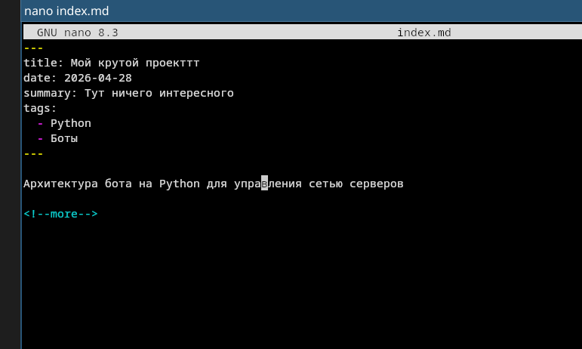
Рисунок 2: Изменение файла

4.2 Создание поста по прошедшей неделе
В каталоге content/blog скопировал 3st-week в 4st-week, открыл index.md в 4st-week (рис. 3).
Рисунок 3: Копирование директории
В index.md вписал информацию о посте и сам пост (рис. 4).
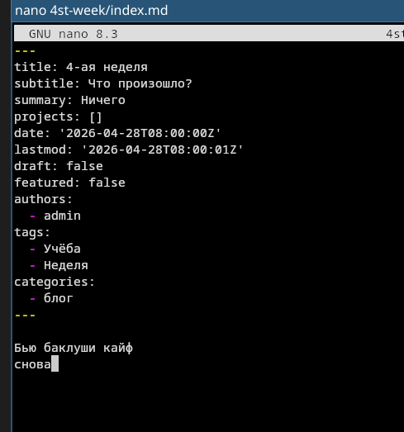
Рисунок 4: Изменение файла

4.3 Создание поста по оформлению отчётов
В каталоге content/blog скопировал markup-languages в science-languages, открыл index.md в science-languages (рис. 5).
Рисунок 5: Копирование директории
В index.md вписал информацию о посте и сам пост (рис. 6).
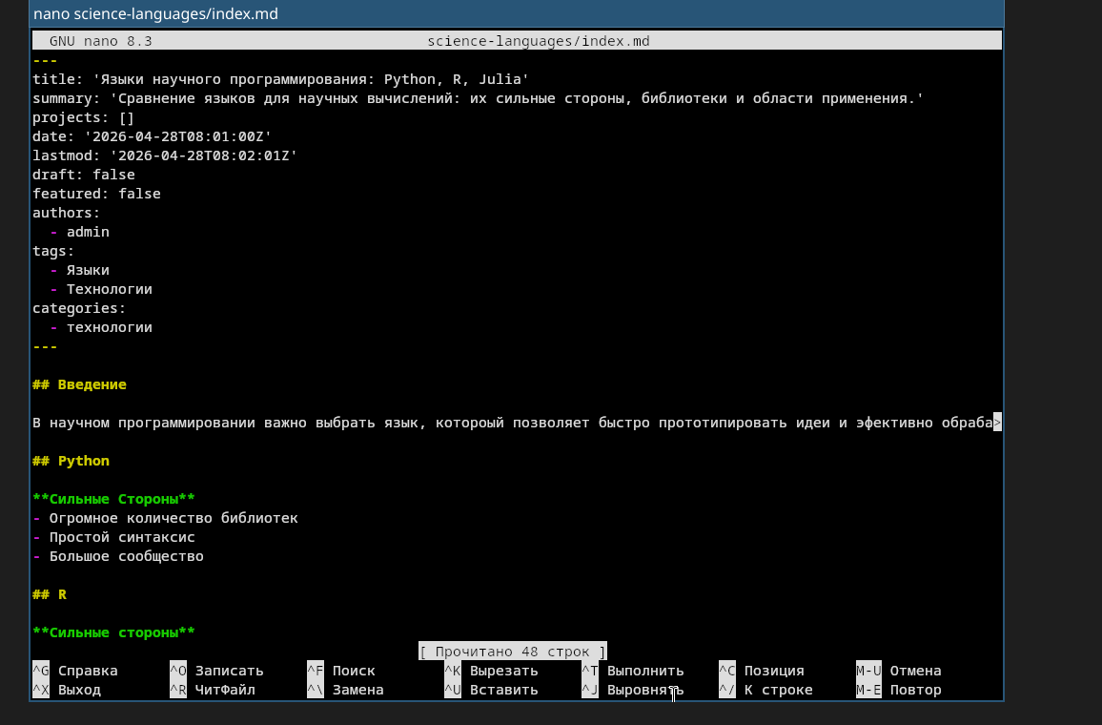
Рисунок 6: Изменение файла

5. Выводы
Сделал записи для персональных проектов, создал 2 поста, тем самым выполнив 5-ый этап индивидуального проекта.

6. Список литературы
- https://esystem.rudn.ru/mod/page/view.php?id=1358311
- https://esystem.rudn.ru/mod/page/view.php?id=1358312

